起重机械管理平台
- 登陆
方式一、通过网址输入账号密码登陆：qzjx.jianxb.com 账号密码与投保平台相同
方式二、通过投保平台跳转登陆：首先登陆www.jianxb.com
随后点击特种设备管理平台
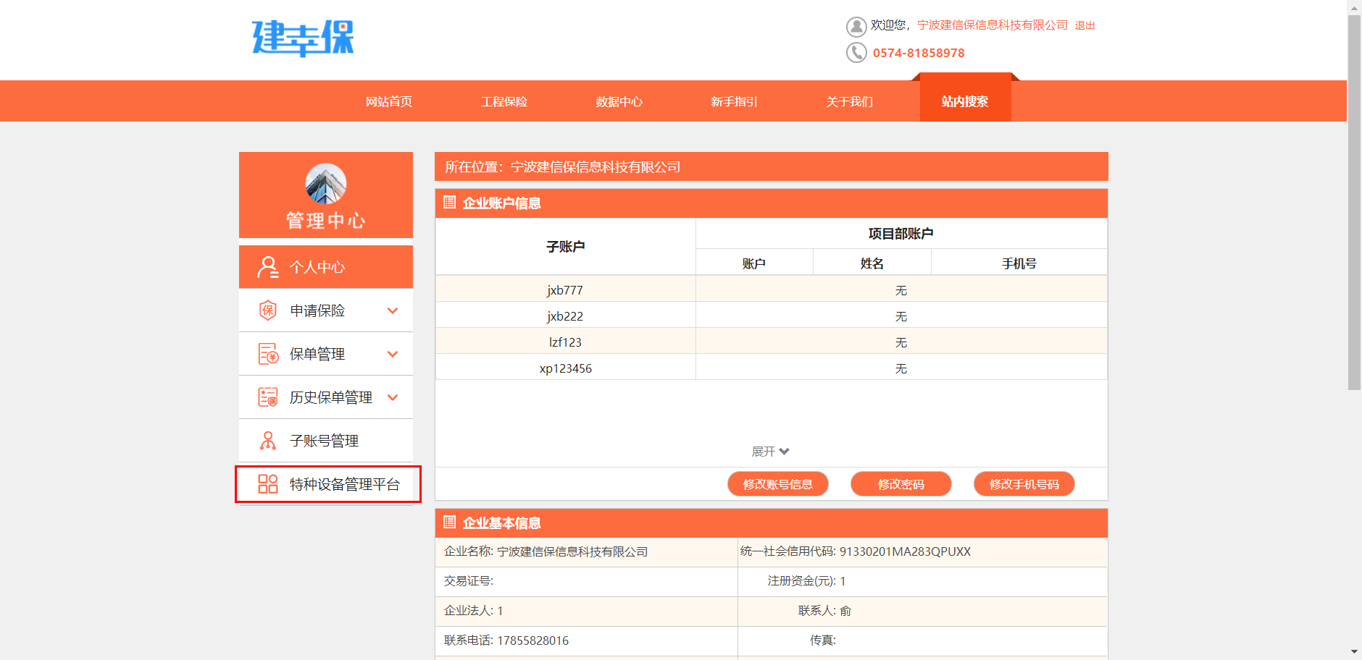

- 查看高风险项目
进入特种设备管理平台后点击投保人保单管理
方式一、通过筛选方式
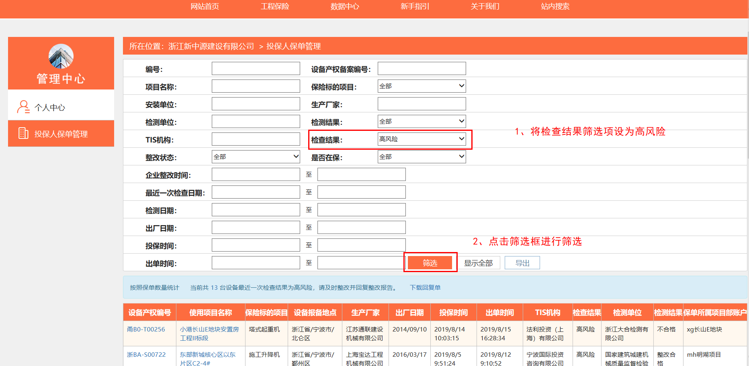

方式二、通过快捷方式
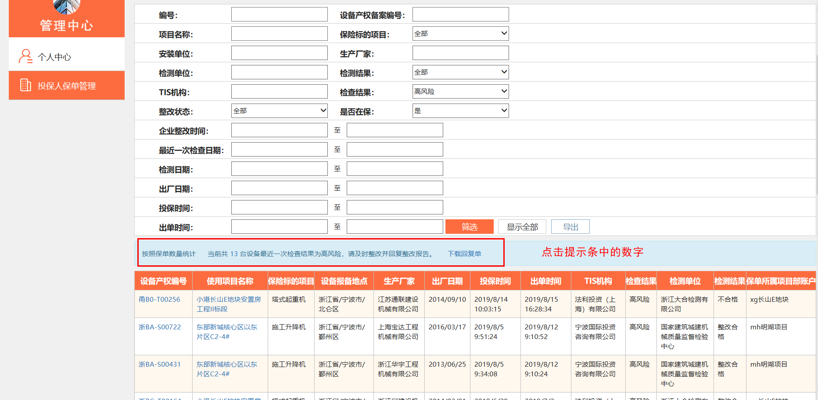

- 查看检查报告

步骤一：
点击高风险项目的产权备案编号或使用项目名称进入保单详情
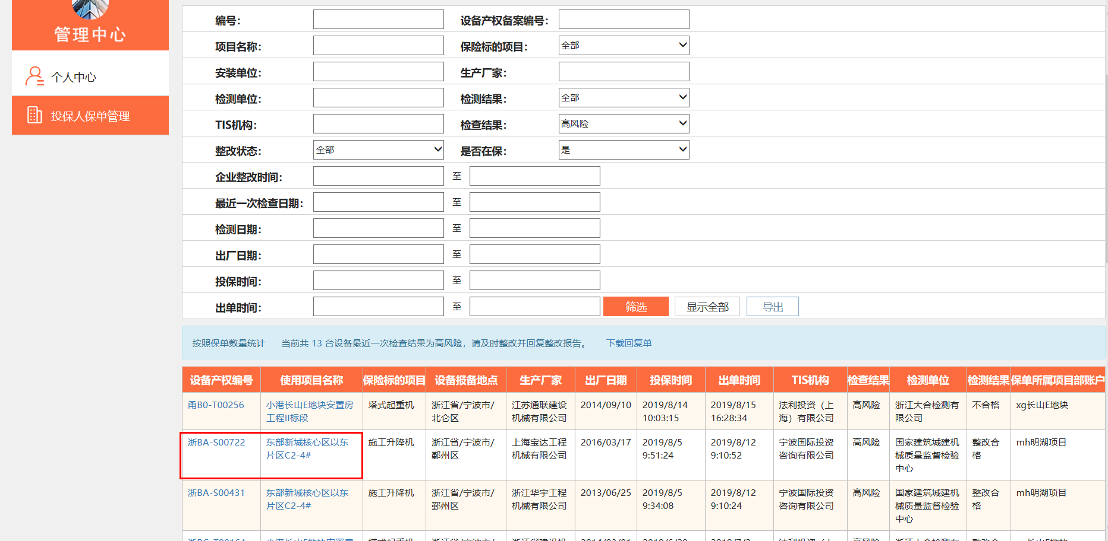

步骤二：
点击检查信息
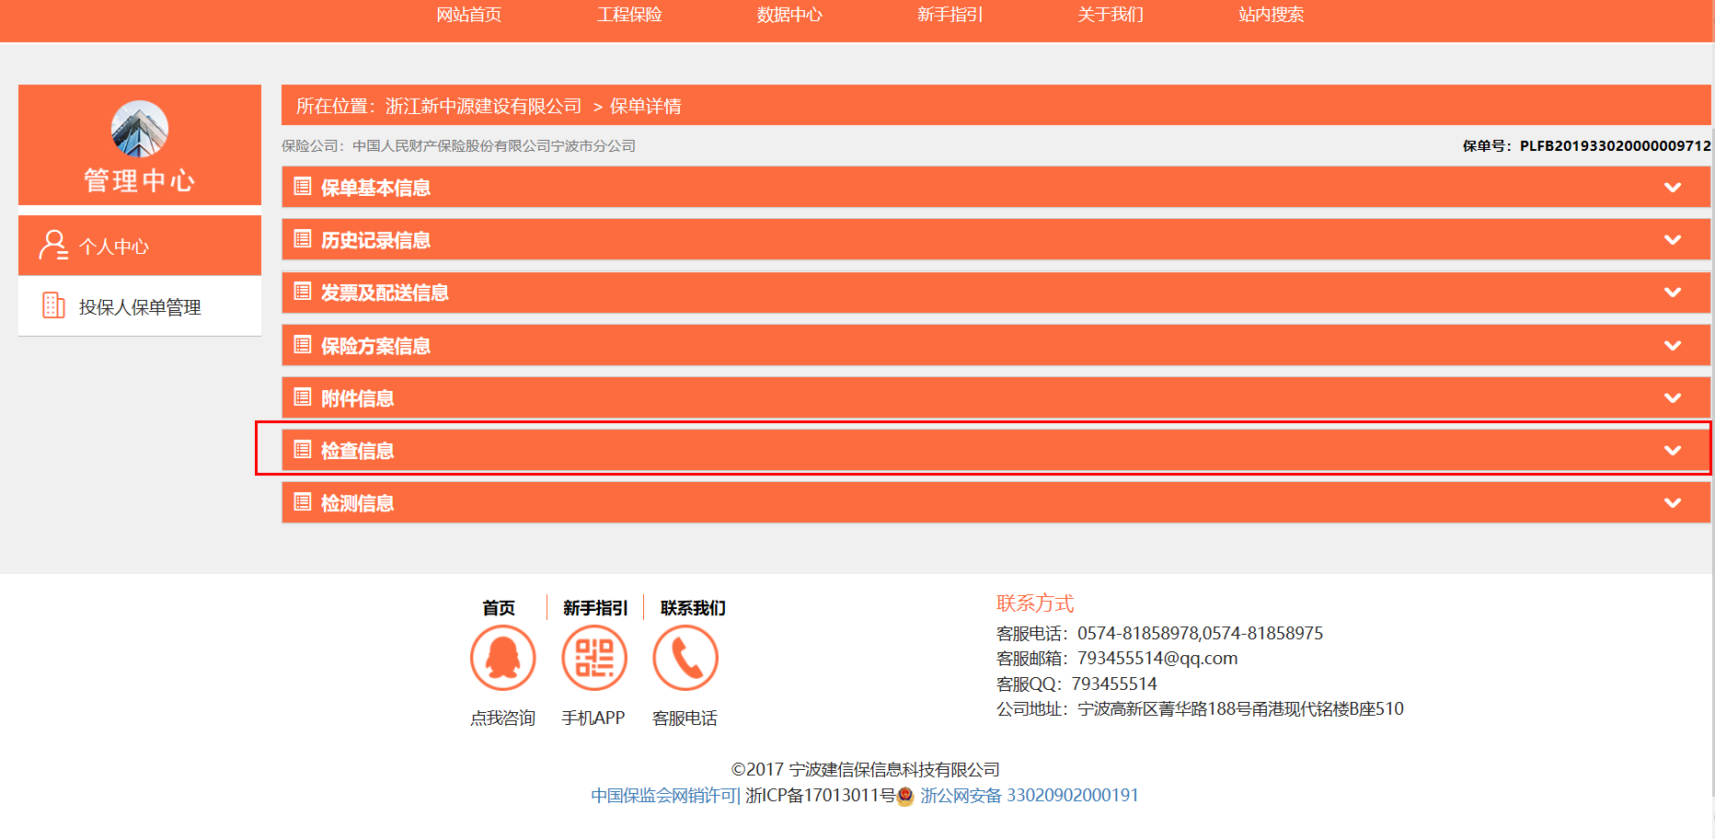
步骤三：点击所需检查大项除操作栏外的部分查看检查结果，点击查看检查信息查看具体内容
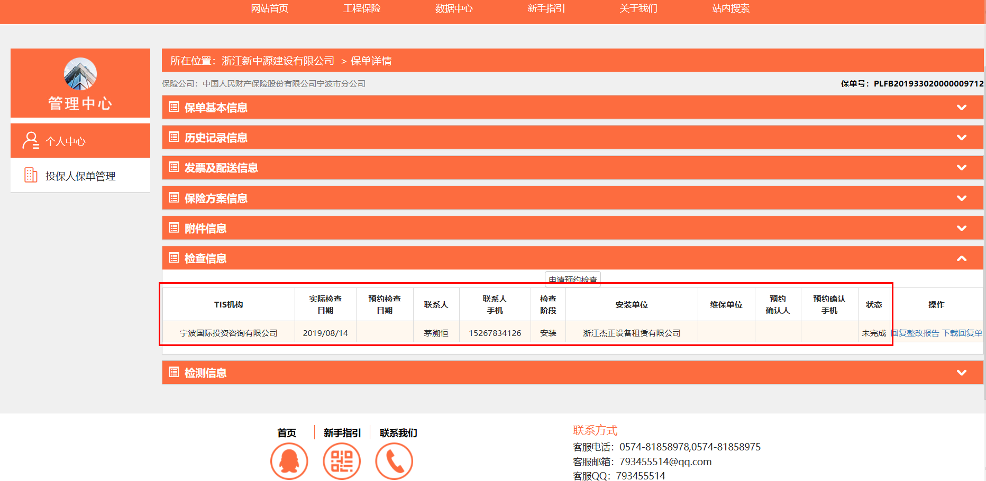
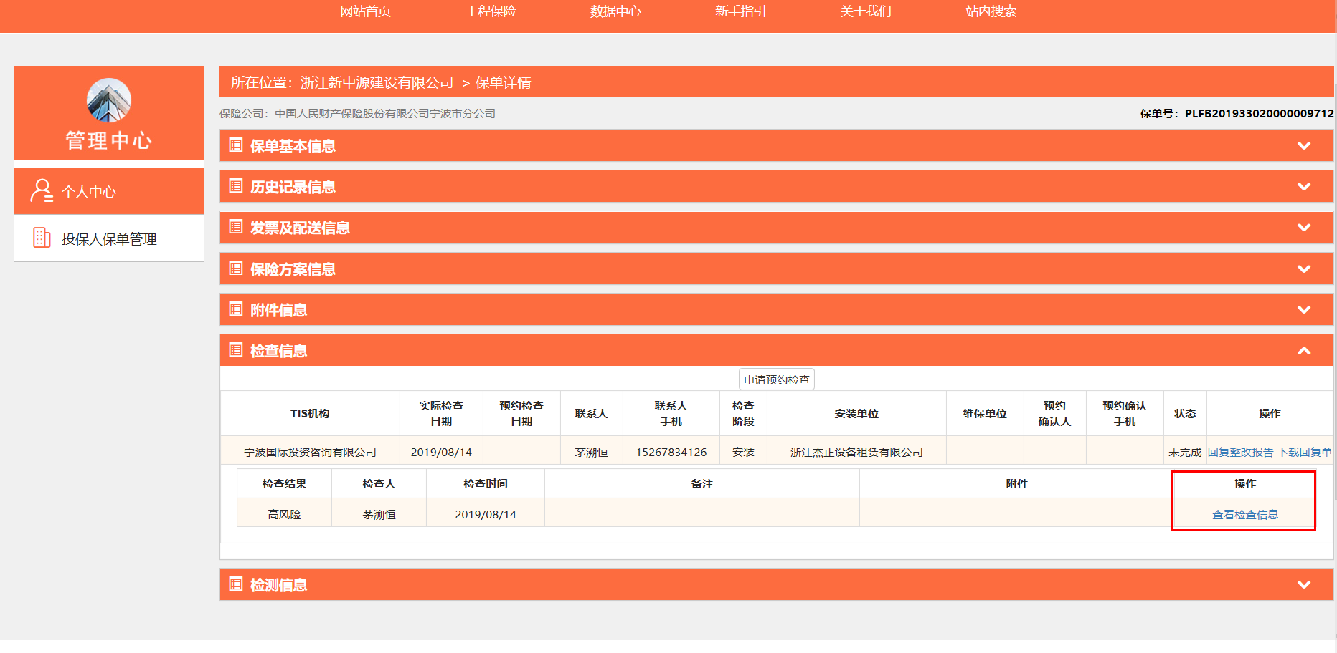
- 回复整改报告
步骤一：点击下载回复单，下载回复单模板
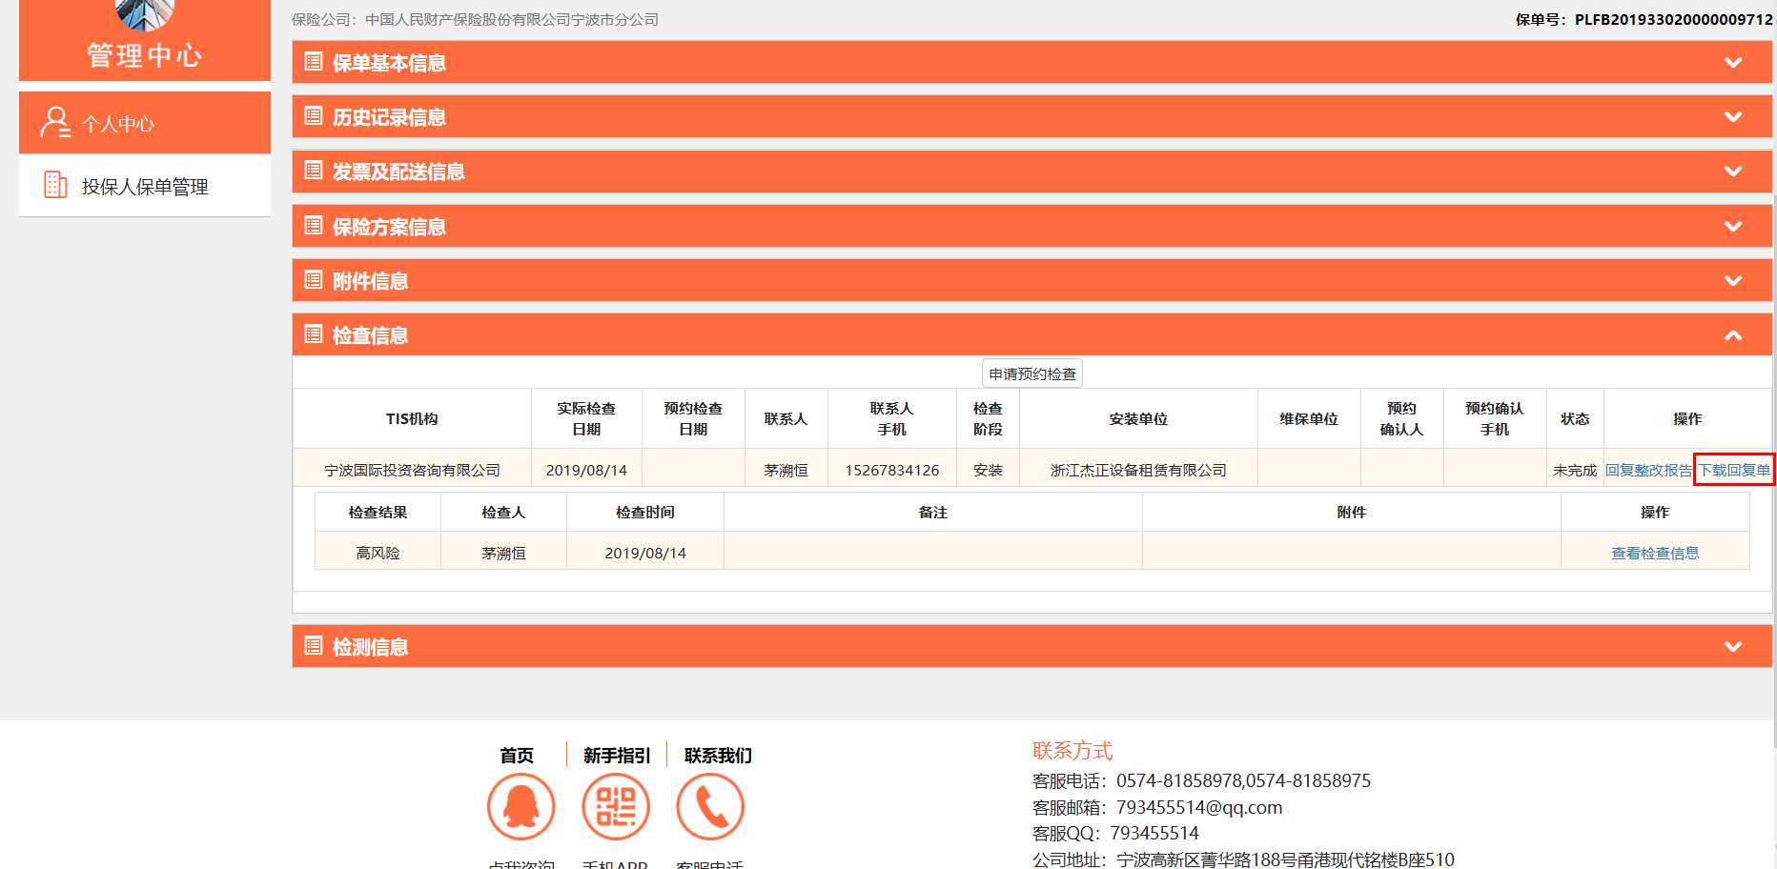
步骤二：按照整改要求填写好回复单后将报告另存为PDF格式。
步骤三：点击回复整改报告进行文字编辑
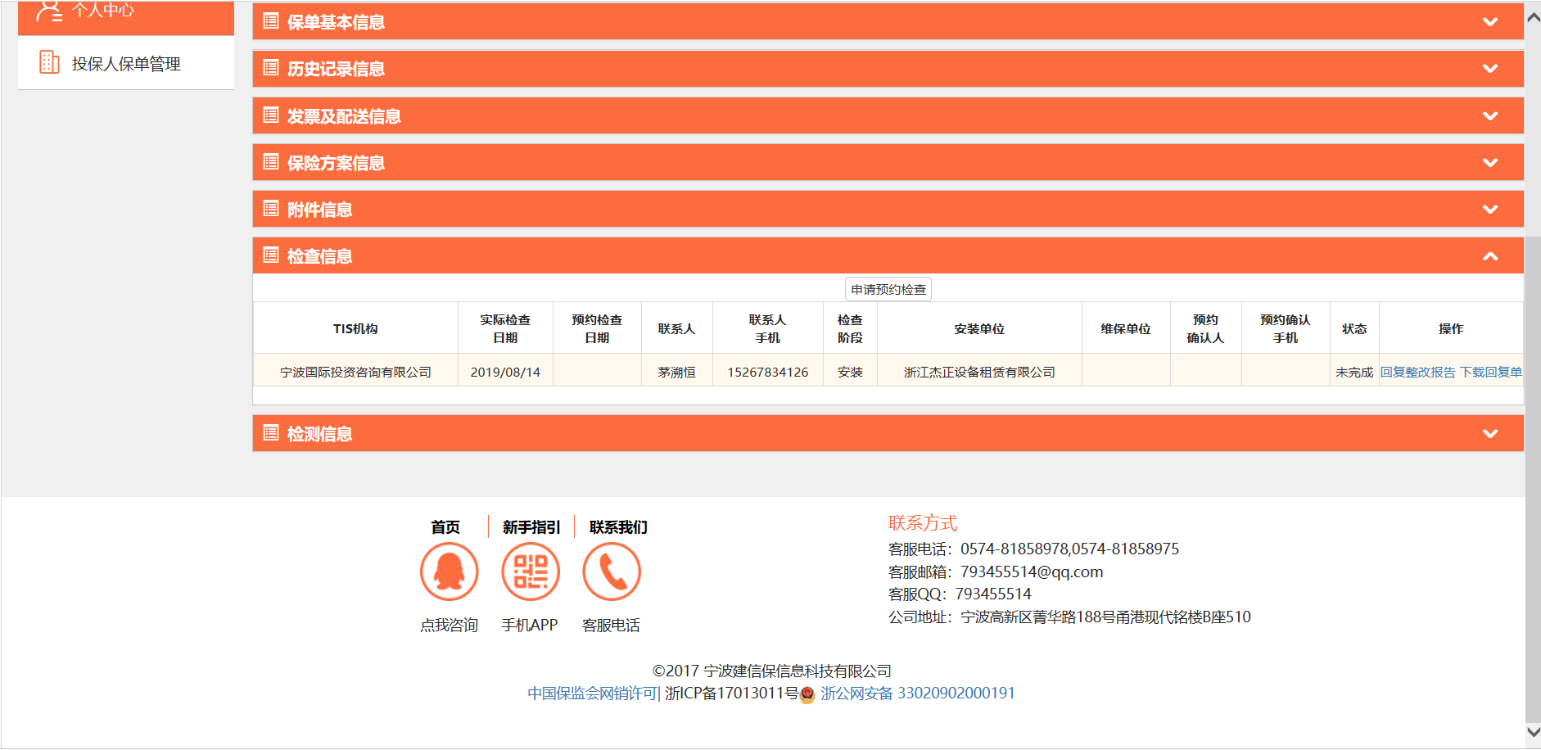
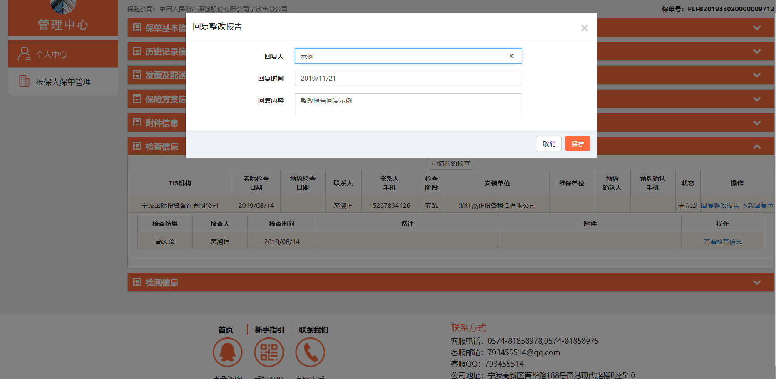
步骤四：添加成功后继续点开检查信息找到回复的内容
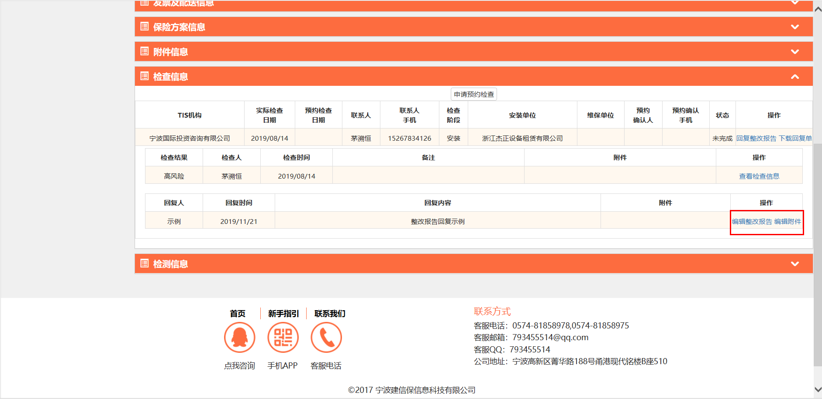
点击编辑整改报告即可对回复内容进行修改，点击编辑附件即可上传之前保存的PDF整改单或其他佐证材料。

- 复查
在整改完成并回复完整改报告后，可根据风控单位的联系电话联系检查人员及时进行复查。检查人员会根据回复信息和现场实际情况进行打分判定，若高风险降低为一般风险或低风险，该次检查即闭合，若仍为高风险，需进行再次整改。

